

Instituto Tecnológico de Costa Rica

Estructuras de datos

Grupo: 02

Profesor: Víctor Garro Abarca

Manual de Usuario Proyecto #1 Generador de Laberintos y Explorador

Estudiantes
Ronny Espinoza Cordero
Daniel Arrieta Víquez
Cristhofer Herrera Zúñiga

Año 2025

Tabla de contenidos
Inicio 3
Generar laberinto y jugar 4
Juego 5
Victoria 6
Estadísticas globales 7
Ver resumen global 7

Inicio
Al iniciar el programa se desplegará la siguiente ventana:
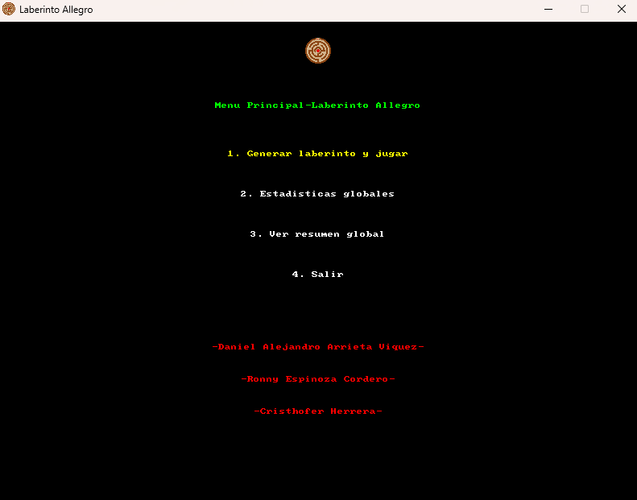
En esta ventana hay 4 opciones que podrá seleccionar presionando Enter, si quiere ir a la opción 2 por ejemplo, muévase a esta opción usando las teclas de flecha ↑ ↓ y presione Enter. La opción en la que se encuentra estará marcada con amarillo como se puede ver en la imagen con la opción 1.

Generar laberinto y jugar
Al seleccionar esta opción en el menú de inicio se desplegará esta ventana.
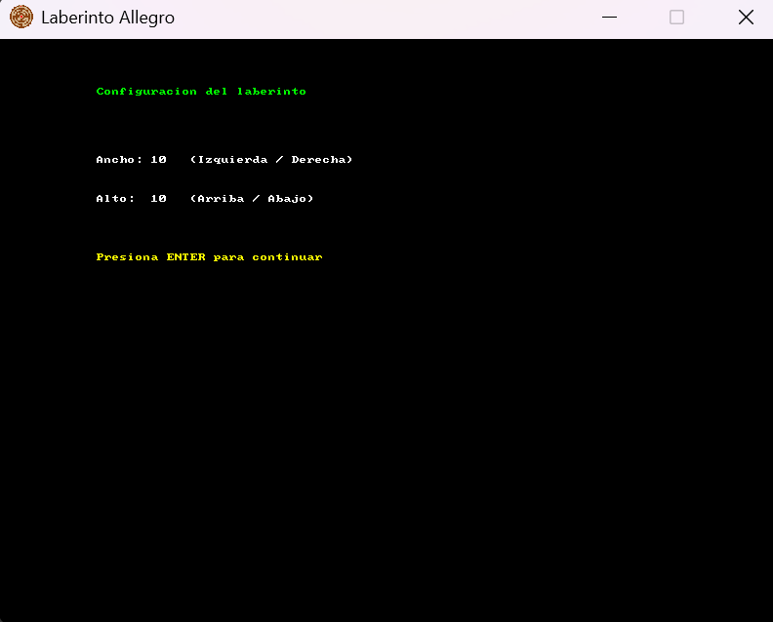
Aquí podrá seleccionar el alto y el ancho del laberinto que desea jugar. Utilice las teclas de flecha ← → para ajustar el ancho y las teclas de flecha ↑ ↓ para ajustar el alto. Una vez que su configuración esta lista presione Enter para poder empezar a jugar.

Juego
Una vez que se selecciona la configuración y se presiona Enter se desplegará la siguiente ventana en la que podrá comenzar a jugar.
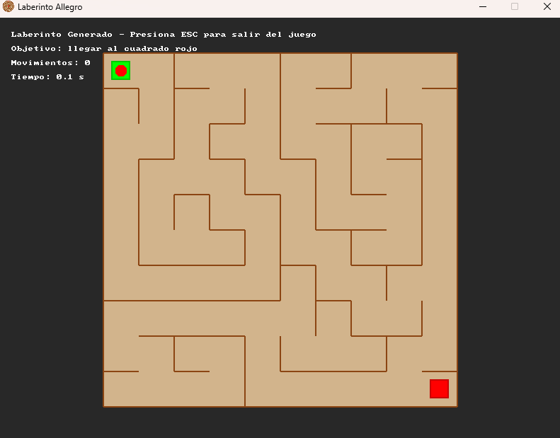
Aquí su avatar será el punto rojo, este avatar podrá ser manipulado con las teclas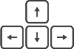. Además contara con un cronometro en segundos y un contador de movimientos que serán tomados en cuenta para las estadísticas. El objetivo del juego es llevar el punto al cuadro rojo, una vez que se llegue al objetivo se mostrara una pantalla de victoria. Es importante recalcar que cada laberinto es generado de forma aleatoria por lo que es muy poco posible que vuelva a ver un laberinto que ya haya jugado.

Victoria
Al completar el objetivo del juego se mostrará la siguiente ventana:
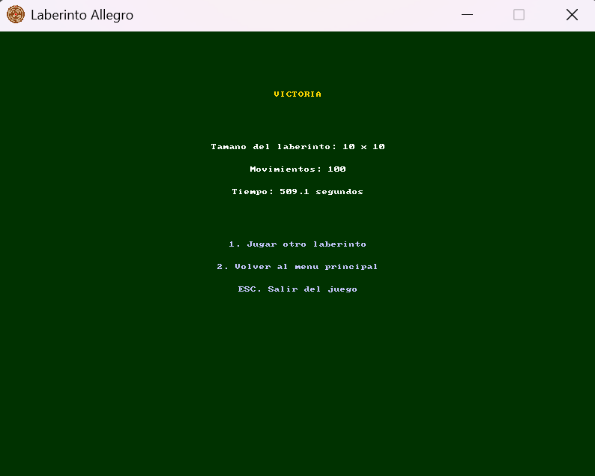
Aquí se mostrarán sus estadísticas en el juego, es decir el tamaño del laberinto que se eligió (largo x ancho), el número de movimientos y el tiempo en segundos en el que se completó el laberinto.
Seguido de estos datos podrá elegir 3 opciones que tendrá que elegir presionando la tecla.
- Si presiona la tecla 1 entonces se volverá a mostrar la ventana menú de configuración ósea la ventana que se muestra en la sección Generar laberinto y jugar, de manera que podrá continuar jugando.
- Si presiona la tecla 2 volverá al inicio del programa, es decir se mostrará la venta que sale en la sección Inicio.
- Finalmente si presiona la tecla Esc se cerrará el programa.

Estadísticas globales
Al seleccionar esta opción en el menú de inicio se desplegará esta ventana.
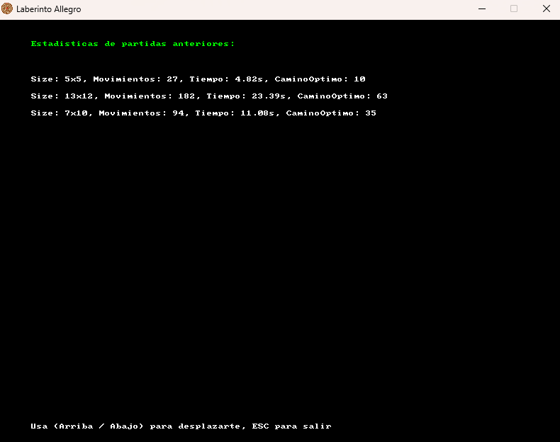
Aquí se mostrarán los datos de partidas anteriores, mostrando el tipo de laberinto que juego la persona, el número de movimiento y el tiempo que duro en resolver el laberinto. Para movilizarse en la ventana utilices las teclas ↑ ↓ y para salir presione ESC.

Ver resumen global
Al seleccionar esta opción en el menú de inicio se desplegará esta ventana.
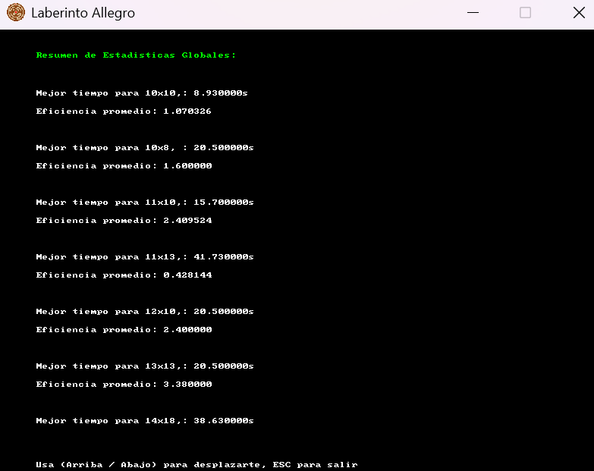
Aquí se muestra algo parecido a la ventana de la sección Estadísticas globales solo que en este caso se muestran los mejores resultados de cada tipo de laberinto. De igual para movilizarse en la ventana utilices las teclas ↑ ↓ y para salir presione ESC.

